夾捲案 3 分析參考
從事輸送帶偏移調整作業遭捲入致死災害調查分析報告
重要提醒：本分析報告是基於所提供案例的有限資訊，並結合事故調查的專業方法論進行。部分內容為根據邏輯與經驗所做的合理推斷，並會明確標示為(推斷)。一場實際、完整的事故調查，需要更詳盡的現場勘查、人員訪談與物證檢驗來支持所有結 論。

事故基本資料
- 行業分類： 預拌混凝土製造業
- 災害類型： 被夾、被捲
- 媒介物： 輸送帶
- 罹災情形： 死亡 1 人
- 事故時間： 114 年 1 月 15 日，介於 9 時許至 13 時 43 分之間
- 事故地點： 廠內上傾斜輸送帶尾輪處
- 事故摘要： 114 年 1 月 15 日 9 時許，勞工潘員發現廠內輸送帶因皮帶偏移導致砂石漏料，便獨自前往尾輪處進行調整作業 。至 13 時 43 分許，廠長發現潘員時， 其右手已被捲入仍在運轉中的輸送帶皮帶與尾輪轉軸之間 。同事緊急關閉電源並通報 119，但救護人員到場時，潘員已死亡 。

一. 事件成因分析圖 (ECFC)
此圖將事故發生的事件及相關條件按時間順序，由左至右呈現，以視覺化方式釐清因果關係。
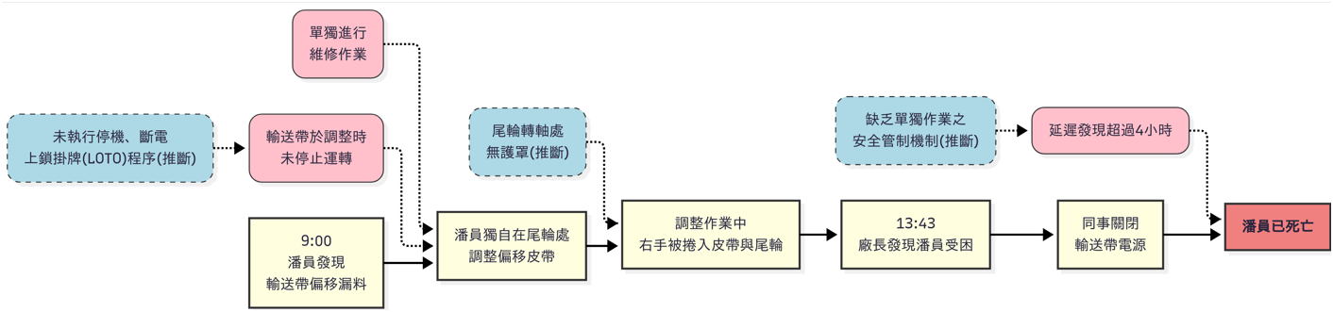

二. 時間序列表
此表以表格形式記錄事故發生的先後順序和相關條件，為後續分析奠定基礎。

日期/時間 | 事件描述 | 事實/ 推  斷 | 主(P)/  次(S)事件軸 | 相關條件 1 (直接條件) | 相關條件 2 (條件 1 的背景或前提)
114/01/15  9:00 許 | 勞工潘員發現輸送帶皮帶偏移，獨自前往尾輪處調整。 | 事實 | P | - 於運轉中的危險機械旁進行維修。  - 單獨作業。 | - 未建立或未落實維修作業必須「停機、斷電、上鎖  (LOTO)」的標準作業程序  (SOP)。(推斷)  - 缺乏單獨從事高風險維修作  業的管制規定。(推斷)
114/01/15  9:00-13:43 | 潘員在調整皮帶過程 中，其右手被捲入皮帶與尾輪轉軸之間。 | 事實 | P | 身體部位(手) 靠近並接觸運轉中的捲入  點。 | - 輸送帶尾輪轉動部分未設置護罩或護圍。(推斷)  - 調整皮帶的動作本身具有高  度不確定性與危險性。
114/01/15  13:43 許 | 廠長要找潘員詢問漏料處理情形時，才發現他受困於輸送帶。 | 事實 | P | 事故發生至發現已延遲數小時。 | - 缺乏對高風險維修作業的監護或巡檢機制。  - 潘員未告知他人其作業地點  與內容。(推斷)
114/01/15  13:43 許  後 | 同事關閉輸送帶電源， 並通報 119，救護人員到場時發現潘員已死  亡。 | 事實 | P | 人員受困於運轉中的機具， 傷害持續發  生。 | 救援行動已無法挽回生命，顯示傷害在被發現前就已致命。

三. 為何樹分析 (Why-Tree)
本分析從最終的傷害事件開始，透過不斷追問「為什麼」來探究事件的根本原因。
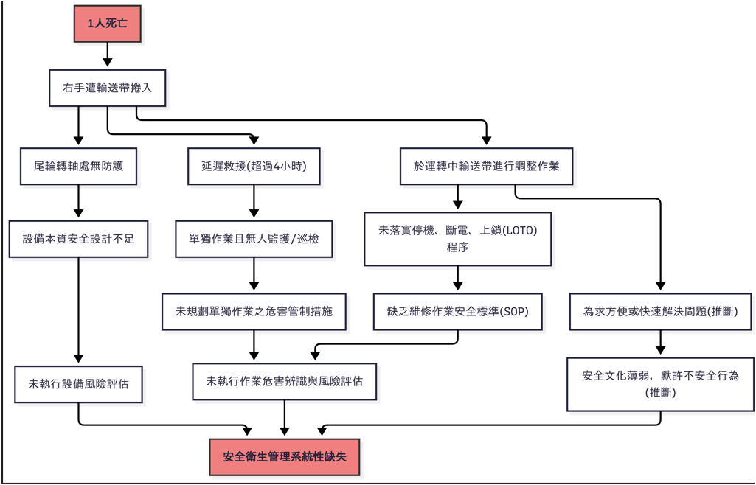

四. 屏障分析 (Barrier Analysis)
本分析旨在識別應有但失效、缺失或不足的屏障，導致危害接觸到目標。
- 危害： 機械能 (運轉中的輸送帶與尾輪轉軸所形成的捲夾動能)
- 目標： 罹災者潘員
屏障類型 | 屏障 | 屏障表現 ( 事故時狀  態) | 屏障失效原因 | 屏障如何影響事故 (失效的後果)
行政管理/ 程序性  (最關鍵屏  障) | 1. 停機、斷電、上鎖掛牌  (LOTO)程序 | 完全不存在或未執行 | 未針對維修、保養、調整等作業建立並強制執行 LOTO 程序。勞工可能為求方便或缺乏認知而未停機。(推斷) | 最致命的屏障失效。 允許了危害能量(輸送帶運轉)在維修作業中持續存在，這是後續所有事件的根本前提。
工程控制 | 2. 尾輪轉動部固定式護罩/護圍 | 完全不存在  (推斷) | 設備在安裝或後續使用中，從未加裝此基本的物理性防護。 | 直接讓作業員的手部暴露於輸送帶的捲入點危害中。若有此屏 障，即使未停機，手部也無法接  觸到危險點。
行政管理 | 3. 維修作業許可制度 | 不存在或無效  (推斷) | 公司未建立維修前需申請許可的制度。若有許可，就必須檢核  LOTO、作業方法、監護人等，此  作業將不會被批准。 | 缺乏一個在事前審查並攔截不安全維修計畫的機制，讓不安全的臨時起意得以執行。
行政管理 | 4. 單人作業安全管制 | 完全失效 | 允許勞工單獨從事高風險的維修作業，且未建立任何監控、定時回報或巡檢機制。 | 事故發生後，罹災者無法自救或求救，也無人能及時發現，導致救援時間嚴重延遲超過 4 小時，  錯失任何可能的救援時機。

五. 變更分析 (Change Analysis)
本分析比較「事故狀況」與一個「理想的無事故狀況」，以識別導致事故的關鍵差異。
因素  (Factor) | 事故狀況 | 先前、理想或未發生事  故狀況 (比較基準) | 差異(變更) | 效果評估 (此差異對事故的  影響)
HOW (方  法/程序) | 在輸送帶**「動  態」運轉**下， | 在輸送帶**「靜態」  **(已執行 LOTO)下，由 | 維修方法由「有  計畫、安全的」 | 核心技術差異。 此變更將  一個可控的維修作業，轉變

 | 以手動方式進行皮帶調整。 | 兩人以上合作，使用適當工具安全地進行調  整。 | 變為「臨時、危險的」。 | 為一個高致命風險的動作， 直接將人員置於失控的危害  能量之中。
WHO (人  員/監督) | **「單獨」**一人進行非例行性的高風險維  修作業。 | 維修作業應指派**「兩人以上」共同執行，或至少應有「監護人員」  **在旁監看。 | 作業人員由「受監護」變為「完全無人監護」。 | 移除了事故發生時能夠立即反應與求援的最重要屏障。這是導致發現時間嚴重延遲  的直接原因。
WHAT  (設備狀態) | 輸送帶設備處於**「可運轉/ 無任何防護」**  的狀態。 | 設備應處於**「無法運轉/有物理防護」**的狀態(透過LOTO 及護  罩)。 | 設備安全狀態由  「已確保」變為  「未確保」。 | 允許了危害能量(輸送帶轉 動)在人員接近維修時持續存在，是事故發生的物理性前  提。

六. 人為失誤分析 (Human Failure Analysis)
本分析探討影響人員行為的深層次原因，而非僅歸咎於個人。
失誤類型 | 主要不安全行為/失誤 | 根本原因 (組織與系統層面)
常規性或情境性違規 (Violation) | 罹災者潘員在輸送帶運轉中進行調整作業。  此行為可能是為求快速解決漏料問題，而採取的情境性違規；或是過去曾如此便宜行事，已演變成常規性違 規。 | - 安全程序與文化真空： 公司完全沒有提供維修時應遵循的 SOP 與LOTO 程序，等於是放任員工在面對問題時，只能依賴個人判斷與不安全的「經驗法則」來行動。這是一種管理上的完全棄守。  - 生產壓力凌駕安全： 一發現漏料就立即處理， 反映了「維持生產」的急迫性高於「安全停機」的要求。這種隱性的組織壓力，會直接鼓勵員工採取  不安全的捷徑。
知識性錯誤  (Knowledge-based Mistake) | 雇主/現場負責人未能提供安全的維修程序與監督機制。 | - 風險評估的系統性失敗： 管理階層從未對「輸送帶維修/調整」這類非例行但高風險的作業進行危害辨識與風險評估。他們可能不知道 LOTO 的重要性，也不知道單獨維修的致命風險。  - 安全管理責任與能力不足： 負責人未能履行其規劃、指揮、監督安全作業的職責，顯示其本身安全知識不足，也未能建立一個基本的安全管理制度  (如作業許可、LOTO、單人作業管制)。

七. 根本原因分析與矯正改善措施
本章節匯總前述六項分析的結果，旨在明確事故的直接原因與根本原因，並依據控制階層理論，提出能有效防止災害再次發生的系統性改善建議。

(一) 立即原因
- 不安全的狀況 (Unsafe Conditions):

  - 輸送帶於調整維修作業期間，仍處於運轉狀態。
  - 輸送帶尾輪的皮帶與轉軸之間，存在捲夾點且未設置護罩。(推斷)

不安全的行為 (Unsafe Acts):
- 作業員在未停機的狀況下，以手部調整運轉中的輸送帶皮帶。
- 單獨一人從事高風險的設備維修、調整作業。

(二) 根本原因
- 未建立維修保養作業之安全管理程序與標準： 這是本次事故最核心的根本原因。公司完全沒有建立維修、保養、調整、清潔等作業前，必須執行的**「停機、斷電、上鎖掛牌(LOTO)」標準作業程序(SOP)**，這是所有後續不安全行為得以發生的系統性根源。
- 設備本質安全的系統性忽視： 輸送帶尾輪等轉動的危險部位，從未被評估加裝固定式護罩或護圍。管理階層只關注設備的生產功能，而完全忽略了其潛在的機械危害與本質安全設計。
- 單獨作業的風險管控完全闕如： 公司未辨識出「單獨從事維修作業」為一項高風險活動，因此也從未建立相關的管制程序，例如禁止單獨維修、派工需有監護
人、或建立定時回報/巡檢機制。
- 危害辨識與風險評估的失敗： 管理階層從未對非例行性的「維修作業」進行系統性的風險評估，因此未能辨識出「未停機維修」與「單獨作業」的致命性組合風險，導致安全管理制度一片空白。

(三) 矯正改善措施建議
- 依據風險控制階層 (消除 > 取代 > 工程控制 > 管理控制 > 個人防護具)，提出以下矯正措施：

工程控制/制度層面 (最優先)：
  - 全面導入並強制執行「能源隔離/上鎖掛牌(LOTO)」制度： 此為必須立即執行的最優先事項。 應立即制定 LOTO 程序書，採購足夠的鎖頭、掛牌，並對所有維修人員及現場主管進行完整訓練與授權。規定未來任何設備的維修、保養、調整、清潔等作業，一律嚴格執行 LOTO 程序，並由主管在作業前、後進行查核。
  - 立即為所有機械轉動暴露點加裝護罩： 全面盤點廠內所有輸送帶、馬達、齒輪等轉動部的暴露點，立即設計並安裝固定式護罩或護圍，徹底做到物理性隔離，從源頭消除接觸危害。

管理控制層面：

- 建立「維修作業許可」與「單獨作業管制」程序： 規定未來所有非緊急的維修作業，皆須事前申請「維修作業許可單」，單上應詳列作業步驟、
LOTO 計畫、使用工具及作業/監護人員。嚴格禁止單獨從事任何有捲夾之虞的維修作業。
- 修訂作業標準並加強教育訓練： 將 LOTO 程序、護罩檢查等納入標準作業規範，並將本次事故作為活教材，對全體員工進行捲夾危害預防的再訓 練，確保所有人都認知到「停機維修」是不可逾越的紅線。
- 落實自動檢查與主管巡檢： 將 LOTO 程序的執行狀況、護罩的完整性，列入每日自動檢查及主管現場巡檢的重點項目，並留下書面紀錄，確保制度被確實執行。

